МУНИЦИПАЛЬНОЕ БЮДЖЕТНОЕ ДОШКОЛЬНОЕ ОБРАЗОВАТЕЛЬНОЕ УЧРЕЖДЕНИЕ «ДЕТСКИЙ САД № 5 СТ. ЗЕЛЕНЧУКСКОЙ»

Сообщение
Тема: «Методы образовательных технологий в связной речи (наглядное моделирование, сиквейн, мнемотаблицы, коллаж)».

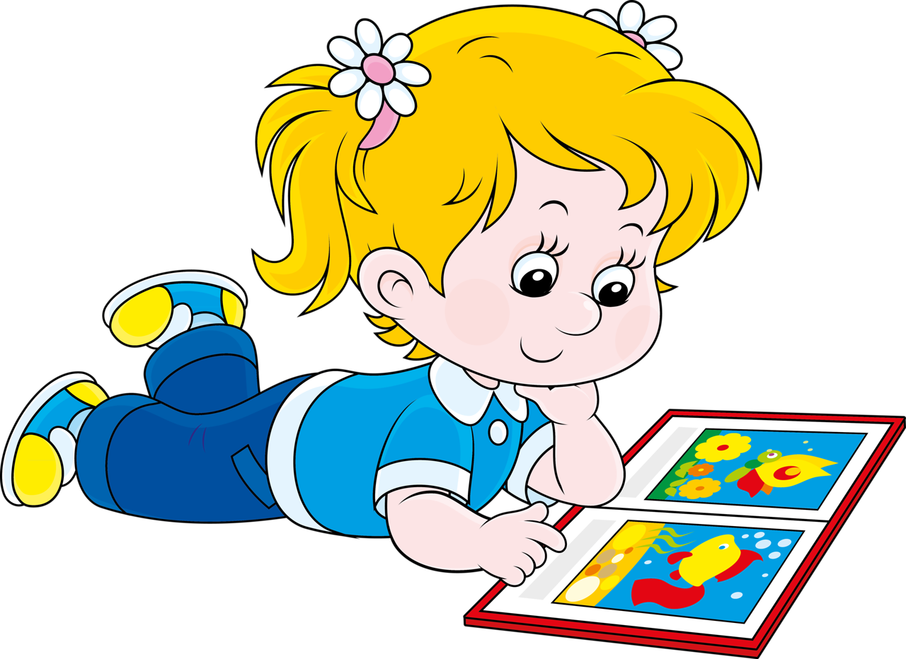

подготовила:
воспитатель
МБДОУ «Детский сад № 5
ст. Зеленчукской»
Чапурина Е.Н.

2021 г.
Слайд 2
Прекрасна речь, когда она как ручеек,
Бежит среди камней чиста, нетороплива,
И ты готов внимать ее поток, и восклицать:
“О, как же ты красива!”.

Слайд 3
Речь – величайшее богатство, данное человеку. И ее, как и любое богатство, можно либо приумножить, либо незаметно растерять.
Слайд4
Проблема речевого развития детей дошкольного возраста на сегодняшний день особенно актуальна, т.к. процент дошкольников с различными речевыми нарушениями остается стабильно высоким. Дети испытывают трудности в звукопроизношении, в овладении лексико-грамматическими формами, имеют скудный словарный запас и не умеют строить связные высказывания.
Развитие связной речи детей — одна из главных задач детского сада.
Формирование связной речи, изменение ее функций являются следствием усложняющейся деятельности детей и зависят от содержания, условий, форм общения ребенка с окружающими.
Слайд5
ФГОС ДО требует от педагога более глубокого продумывания методов к организации образовательной деятельности, так как роль воспитателя является направляющей, развивающей. Поиск подходов к повышению эффективности образовательного процесса вызывает необходимость уделять большое внимание применению инновационных педагогических технологий и методов.
Слайд6
Одним из методов развития связной речи у детей является наглядное моделирование.
Что же такое моделирование?
Наглядное моделирование – это воспроизведение существенных свойств изучаемого объекта, создание его заместителя и работа с ним.
В ходе использования приема наглядного моделирования дети знакомятся с графическим способом предоставления информации - моделью. В качестве условных заместителей (элементов модели )могут выступать символы разнообразного характера:
- предметные картинки
- силуэтные изображения
- геометрические фигуры
- планы и условные обозначения
- мнемотаблицы.
Слайд 7
Что же такое мнемотаблицы?
Мнемотаблица – это таблица, поделенная на квадраты, в каждый из квадратов заложена определенная информация. Каждому изображению в квадрате соответствует слово или словосочетание, на основе этих изображение составляется рассказ или учится стих.
Глядя на рисунки, ребенок воспроизводит текстовую информацию, так как в этом процессе одновременно задействовано и слуховое и визуальное восприятие.
При помощи мнемотаблиц легко можно запомнить большой объем информации.
Слайд 8
Мнемотаблицы-схемы служат дидактическим материалом в работе по развитию связной речи детей для:
• обогащения словарного запаса,
• при обучении составлению рассказов,
• при пересказах художественной литературы,
• при отгадывании и загадывании загадок,
• при заучивании стихов.
Слайд 9
Для детей младшего и среднего дошкольного возраста необходимо использовать цветные мнемотаблицы, т. к. у детей остаются в памяти отдельные образы.
Слайд 10
Для детей старшего возраста схемы желательно рисовать в одном цвете, чтобы не вовлекать внимание на яркость символических изображений.
Данные схемы служат своеобразным зрительным планом для создания монологов, помогают детям выстраивать:
- строение рассказа,
- последовательность рассказа,
- лексико-грамматическую наполняемость рассказа.
Слайд11
Одним из эффективных интересных методов который способствует развитию связной речи, является работа над созданием нерифмованного стихотворения -синквейна.
Что же такое Синквейн?
Синквейн – нерифмованное стихотворение из 5 строк, составленное по определенным правилам:
1 строка - тема - называется одним словом, обычно существительное или местоимение), которое обозначает объект или предмет, о котором пойдет речь.
2 строка - это описание темы - в двух словах, чаще всего прилагательные или причастия), они дают описание признаков и свойств выбранного в синквейне предмета или объекта.
3 строка – это действия - в трёх словах, глаголами или деепричастиями, описывающими характерные действия объекта.
4 строка – это предложение из четырёх слов выражающая личное отношение автора синквейна к описываемому предмету или объекту
5 строка - это одно слово, -резюме, характеризующее суть предмета или объекта. которое выражает настроение.
Слайд12
В чём же его эффективность и значимость?
- Его простота. Синквейн могут составить все.
- В составлении синквейна каждый ребенок может реализовать свои интеллектуальные возможности.
- Синквейн является игровым приемом.
- Составление синквейна используется как заключительное задание по пройденному материалу.
- Составление синквейна используется для проведения рефлексии, анализа и синтеза полученной информации.
- Синквейн помогает пополнить словарный запас.
- Синквейн учит краткому пересказу.
- Синквейн помогает развить речь и мышление.
Слайд 13
Следующий метод, Коллаж - это учебное пособие, лист картона (плотная бумага или фланелеграф), на который наклеиваются или накладываются (рисуются) различные картинки, буквы, геометрические фигуры, цифры. Кажущийся беспорядок наложенных на картон картинок и составляет суть коллажа. Это обучающее пособие несет в себе разные задачи. Это и развитие памяти, расширение словарного запаса, образного восприятия и т.д. Данное пособие используется на всех видах занятий. Ребенок учиться связывать все картинки коллажа, составляет сюжеты. Коллажи широко используются в практической работе с детьми. С их помощью у ребенка формируются экологические представления, расширяется словарный запас; развиваются связная речь, зрительная память и логическое мышление.
Главная задача коллажа - соединить все картинки, буквы, цифры... между собой. Таким образом, происходит отработка сюжетного метода запоминания.
Слайд14
Существует два вида коллажей:
- Развивающий - способствует развитию фантазии, умения соединять в один сюжет, на первый взгляд, между собой картинки;
- Обучающий - способствует получению и закреплению информации о предмете коллажа.
Слайд15
Вывод:
Применяя вышеописанные технологии в работе по развитию связной речи дошкольников важно вызвать интерес и желание детей к определенному виду деятельности, учитывая возрастные и индивидуальные особенности.
Слайд16
Спасибо за внимание!

